CÂU HỎI TRẮC NGHIỆM LÝ 7
CHƯƠNG I
Câu 1. Trong một phòng hoàn toàn đóng kín bằng cửa kính, ta có thể nhìn thấy đồ vật trong phòng khi:
A. Ban đêm, bật đèn nhưng nhắm mắt
B. Ban đêm, bật đèn có mở mắt.
C. Ban đêm, không bật đèn, không có ánh trăng, nhưng mở mắt
D. Ban ngày, không mở mắt mắt.
Câu 2. Sở dĩ ta nhìn được mọi vật là vì:
A. Các vật đó tự phát ra ánh sáng.
B. Các vật đó nhận được ánh sáng từ các vật khác chiếu đến nó và phản xạ những ánh sáng đó.
C. Các vật đó tự phát sáng và hắt lại những ánh sáng đó.
D. Có ánh sáng từ vật truyền vào mắt ta
Câu 3: Tại sao ở các góc đường có khúc cua hẹp người ta lại lắp các loại gương cầu lồi mà không dùng các gương phẳng?
A. Vì các gương cầu lồi cho ảnh rõ nét hơn
B. Vì các gương cầu lồi cho ảnh lớn hơn vật
C. Vì các gương cầu lồi cho ảnh thật nhỏ hơn vật
D. Vì các gương cầu lồi cho ảnh ảo nhỏ hơn vật và vùng nhìn thấy của gương cầu lồi lớn hơn gương phẳng có cùng kích thước
Câu 4: Trong những trường hợp sau, trường hợp nào ánh sáng không truyền đi theo đường thẳng.
A. Ánh sáng truyền trong môi trường chân không
B. Ánh sáng truyền đi trong một bản thủy tinh trong suốt
C. Ánh sáng truyền từ bóng đèn đến mắt ta
D. Ánh sánh truyền từ không khí vào thau nước
Câu 5: Đứng trên mặt đất, trường hợp nào dưới đây ta thấy có nhật thực?
A. Ban đêm, khi Mặt Trời bị nửa ki của Trái Đất che khuất nên ánh sáng mặt trời không đến được nơi ta đứng
B. Ban ngày, khi Mặt Trăng che khuất Mặt Trời, không cho ánh sáng mặt trời chiếu xuống mặt đất nơi ta đứng
C. Ban ngày, khi Trái Đất che khuất Mặt Trăng
D. Ban đêm, khi Trái Đất che khuất Mặt Trăng
Câu 6: Đứng trên mặt đất, trường hợp nào dưới đây ta thấy có nguyệt thực?
A. Ban ngày, khi nơi ta đứng không nhận được ánh sáng mặt trời
B. Khi Mặt Trời che khuất Mặt Trăng, không cho ánh sáng từ Mặt Trăng tới Trái Đất
C. Ban đêm, khi Mặt Trăng không nhận được ánh sáng mặt trời vì bị Trái Đất che khuất
D. Cả A, B, C đều sai
Câu 7: Hiện tượng nhật thực xảy ra khi:
A. Mặt Trời, Trái Đất và Mặt Trăng cùng nằm trên một đường thẳng.
B. Mặt Trời, Mặt Trăng và Trái Đất không cùng nằm trên một đường thẳng
C. Trái Đất không ở trong vùng bóng đen hay vùng nửa tối của Mặt Trăng
D. A và C đúng
Câu 8: Người lái xe ô tô dùng gương cầu lồi đặt ở phía trước mặt để quan sát các vật ở phía sau lưng có lợi gì hơn là dùng gương phẳng?
A. Ảnh nhìn thấy trong gương cầu lồi rõ hơn trong gương phẳng
B. Ảnh nhìn thấy trong gương cầu lồi to hơn trong gương phẳng
C. Vùng nhìn thấy của gương cầu lồi lớn hơn vùng nhìn thấy của gương phẳng có cùng kích thước
D. Vùng nhìn thấy của gương cầu lồi sáng rõ hơn vùng nhìn thấy của gương phẳng
Câu 9: Một cột điện cao 8m có bóng in trên mặt đất là 5m. Một cột cờ trong cùng điều kiện đó có bóng in trên mặt đất là 8m thì chiều cao của cột điện là:
A. 12,8 m B. 8 m
C. 5 m D. Một giá trị khác
Câu 10: Một người nhìn thấy ảnh đỉnh một cột điện trên một vũng nước nhỏ. Người ấy đứng cách vũng nước 2 m và cách chân cột điện 12 m. Mắt người này cách chân 1,6 m. Chiều cao cột điện đó là:
A. 8 m B. 9,6 m
C. 11,2 m D. Một giá trị khác
Câu 11: Chiếu một tia sáng tới bề mặt một gương phẳng dưới góc tới i ta thu được:
A. Một tia phản xạ nằm trong cùng mặt phẳng với tia tới và đối xứng nhau qua mặt gương, góc phản xạ i’ = i
B. Một tia phản xạ nằm trong cùng mặt phẳng với tia tới và đối xứng nhau qua pháp tuyến của mặt gương tại điểm tới, góc phản xạ i’ = i
C. Một tia phản xạ vuông góc với tia tới
D. Ảnh và vật luôn luôn cùng chiều với nhau
Câu 12: Chọn câu sai: Ảnh của một vật qua một gương phẳng có tính chất:
A. Khoảng cách từ vật đến gương bằng khoảng cách từ vật đến ảnh
B. Ảnh không hứng được trên màn
C. Kích thước của vật bằng kích thước của ảnh
D. Ảnh và vật luôn luôn cùng chiều với nhau
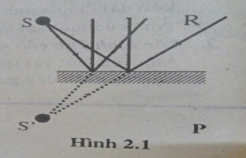
Câu 13: Theo hình 2.1 thì khi đặt mắt ở những điểm sau ta có thể nhìn thấy ảnh S’ của nguồn sáng S:
A. S, P, R B. S, R
C. S’, P D. S’, R, P
Câu 14: Nếu dùng một cái đèn pin chiếu một chùm sáng song song vào gương phẳng thì chùm sáng phản xạ sẽ là chùm nào trong các chùm sau?
A. Song song B. Phân kì
C. Hội tụ D. Không có trùm phản xạ trở lại
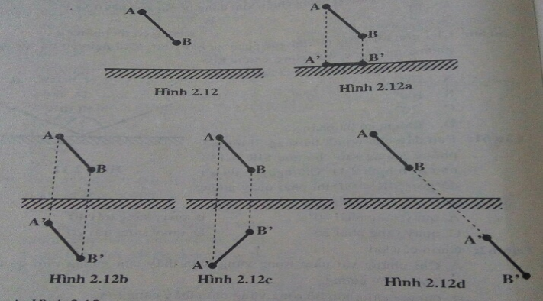
Câu 15: Cho vật AB đặt trước một gương phẳng như hình 2.12. Hình nào sau đây vẽ đúng ảnh của AB qua gương:
A. Hình 2.12a B. Hình 2.12b
C. Hình 2.12c D. Hình 2.12d
Câu 16: Mặt phản xạ của gương cầu lồi là:
A. Mặt lõm của chỏm cầu
B. Mặt lồi của chỏm cầu
C. Mặt phẳng như gương phẳng
D. A, B, C đều đúng
Câu 17: Câu phát biểu nào dưới đây là đúng khi nói về tính chất ảnh của một vật tạo bởi gương cầu lồi?
A. Không hứng được trên màn, nhỏ hơn vật
B. Hứng được trên màn, nhỏ hơn vật
C. Hứng được trên màn, bằng vật
D. Không hứng được trên màn, bằng vật
Câu 18: Trường hợp nào sau đây không nên dùng gương cầu lồi?
A. Dùng gương làm kính chiếu hậu trên các phương tiện giao thông
B. Dùng làm gương soi trong gia đình vì vùng nhìn hấy của gương cầu lồi rộng hơn vùng nhìn thấy của gương phẳng có cùng kích thước
C. Đặt gương cầu lồi ở những đường cong có khúc cua hẹp
D. Dùng gương cầu lồi để tạo ra những hình ảnh khác với vật trong các “nhà cười”
Câu 19: Em hãy chọn câu đúng trong các câu dưới đây
A. Gương cầu lõm cho ảnh nhỏ hơn vật tuy nhiên càng đưa vật ra xa thì kích thước của ảnh càng tăng
B. Gương cầu lõm cho ảnh lớn hơn vật tuy nhiên càng đưa vật ra xa kích thước của ảnh càng nhỏ
C. Nếu dịch vật ra xa gương cầu lõm, cách gương một khoảng lớn hơn bán kính của gương thì gương cầu lõm sẽ cho ảnh thật nhỏ hơn vật và ngược chiều
D. Ảnh qua gương cầu lõm bao giờ cũng là ảnh ảo
Câu 20: Chiếu một chùm tia tới phân kì đến gương cầu lõm ta có thể thu được những chùm sáng phản xạ nào sau đây
A. Chùm sáng phân kì
B. Chùm sáng hội tụ
C. Chùm sáng song song
D. Chùm sáng lúc đầu hội tụ sau thì phân kì.

ĐÁP ÁN

Câu | 1 | 2 | 3 | 4 | 5 | 6 | 7 | 8 | 9 | 10 | 11 | 12 | 13 | 14 | 15 | 16 | 17 | 18 | 19 | 20
Đáp án | B | D | D | D | B | C | C | C | A | A | B | A | B | A | C | B | A | B | C | C

